الدم

إعداد التّلميذة: ملكة بوعزّة
القسم: 6 أ
المعلّمة: فاطمة محفوظ

تعريف الدم:
الدم هو نسيج ضام يتكون من خلايا الدم الحمراء، وخلايا الدم البيضاء، والبلازما، والصفائح الدموية، وهو ضروري جداً للكائنات الحية، فلا حياة لها بدونه، حيث يُشكل الدم ثمانية بالمئة من كتلة الجسم، فإن كانت كتلة شخص مُعين ستن كيلوغراماً، فإن 4.8 منها دم، أي ما يُقارب خمسة لترات، وللدم وظائف عديدة، سنتحدث عنها في هذا المقال، إضافة إلى الحديث عن كريات الدم الحمراء، وكريات الدم البيضاء.

مكوّنات الدّم:

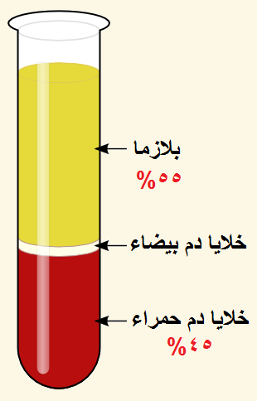

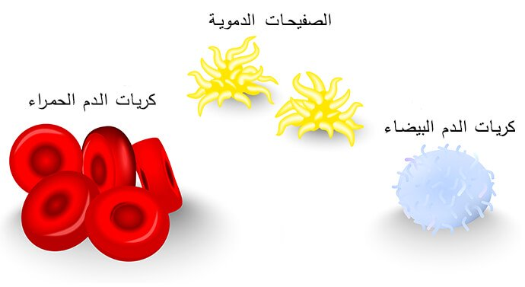
- كريات الدم الحمراء
كريات الدم الحمراء هي خلايا قُرصية الشكل، ومُقعرة الوجهين، تتميز بغشاء خلوي مرن يسمح لها بالمرور حتى في أضيق الشعيرات الدموية، وتنشأ من النخاع الأحمر في العظام كبيرة الحجم، وتتجدد كل مئة وعشرين يوماً، ثم تتكسر في الكبد، والطحال، ثم تذهب إلى العصارة الصفراوية لتُشارك في مكوّناتها، ويعود لونها الأحمر إلى وجود مادة الهيموجلوبين بها، وتتمثل وظيفتها في نقل غاز الأكسجين من الرئتين، واستبداله بغاز ثاني أكسيد الكربون، وتتحكم الكليتان ببناء كريات الدم الحمراء من خلال هرمون يُطلق عليه اسم الإريتروبويتين، والذي يعتمد إفرازه على الضغط الجزئي للأكسجين في الدم.
- كريات الدم البيضاء
كريات الدم البيضاء هي خلايا تحمي الجسم من الأمراض، وعددها أقل من خلايا الدم الحمراء، حيث نجد بين كل سبعمئة وأربع عشرة كرة حمراء كرة بيضاء واحدة، وهي مُتفاوتة الأحجام والأشكال، وتحتوي على نواة واحدة، إضافة إلى أنها أكبر من خلايا الدم الحمراء، ويتراوح عددها بين 5000-10000 خلية في الملليمتر المكعب، وهي إحدى أهم طرق الدفاع عن الأنتيجينات في الجسم، ويتزايد عددها عند التعرض للأمراض، ولخلايا الدم البيضاء خمسة أنواع، وهي: الحمضية، والمتعادلة، والقاعدية، والليمفية، والوحيدة.
تُقسم خلايا الدم البيضاء بحسب مظهر السيتوبلازم، وشكل النواة إلى قسمين، وهما:
الخلايا المحببة:
ومظهر السيتوبلازم بها مُحبب، وهي كبيرة الحجم، حيث تتشكل نواتها من عدة فصوص، وتختلف في تقبلها للصبغات، وتحتوي على المتعادلة، والحمضية، والقاعدية.
الخلايا غير المُحببة:
ومظهر السيتوبلازم بها غير مُحبب، وتتميز أونيتها بأنها غير مُقسمة إلى فصوص، وتحتوي على اللمفية، والوحيدة.
- البلازما
سائل أصفر اللّون يكوّن حوالي55% من الدّم، ويمثّل الماء 90% من تركيبته وينفصل عن بقية الخلايا إذا أضفنا للدّم الأوكزلات لمنع تخثّره
- الصّفيحات الدّموية
الصّفيحات الدّموية ليست خلايا بل أجزاء من خلايا تبدو على شكل أقراص صغيرة جدّا تملؤها السيتوبلازما وتتكوّن في نخاع العظام ويصل عددها إلى 300000ملّيمتر مكعّب من الدّم. وللصّفيحات الدّموية دور هامّ في تخثّر الدّم إذ تكوّن مع الكريّات الحمراء وخيط اللّيفين سدّادة تسدّ الجراح.
تتكوّن الكريّات البيضاء والحمراء والصّفيحات الدّموية في نخاع العظام
وظائف الدم الدفاع عن الجسم:
- الدفاع عن الجسم:
وذلك عن طريق إنتاج مُضادات الأجسام التي تُحارب الجراثيم، وتتخلص من الميكروبات المُهاجمة، والتي تتسبب في الإصابة بالعديد من الأمراض.
- التوازن المائي في الجسم:
يحفظ الدم توازن الماء في الجسم، وذلك بنقل الماء الزائد من القناة الهضمية، أو التخلص منه من خلال الجلد على هيئة عرق، أو من خلال الكليتين على صورة بول.
- تنظيم حرارة الجسم:
من خلال إفراز العرق لترطيب الجلد، أو من خلال زيادة حرق السكر في الدم من أجل توليد الطاقة، ورفع درجة حرارة الجسم.
- إيقاف النزيف:
بواسطة الصفائح التي تسد طريق الدم بشكل مؤقت، ثم تُنتج العناصر التي تُساعد على التئام الجروح.
- إيصال المواد:
مثل الأكسجين، والسوائل، والغذاء، والهرمونات، والفيتامينات لكافة أعضاء الجسم، ثم عودته مُحملاً بثاني أكسيد الكربون، ومُخلفات الغذاء بعد تحوله إلى طاقة في الجسم مع بعض المواد الأخرى التي تُخرجها الخلايا.
فصائل الدّم:
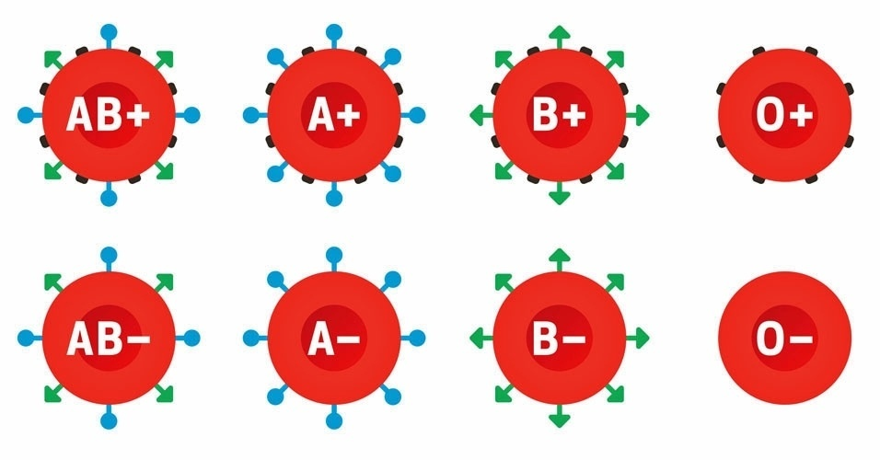
فصائل الدم (وتعرف أيضا بمجموعات أو أنواع الدم) آلية لتصنيف أنواع الدم، ويتم إجراؤها لتحديد نوع الدم الذي يمكن للشخص أن يستقبله، وعند التبرع بالأعضاء.
ويعتمد نوع فصيلة الدم على وجود أو عدم وجود بروتينات معينة على خلايا الدم الحمراء، وهذه البروتينات تسمى مولدات الضد (أنت يجين)، وتتحدد فصيلة الدم بالوراثة من الأبوين.
وهناك تصنيفان لفصائل الدم، ويتداخلان:
- ABO: حيث توجد أربع فصائل للدم، وهي فصيلة O، وفصيلة A وفصيلة B، وفصيلة AB.
- Rh: حيث يوجد نوعان، موجب العامل الرايزيسي، ، وسالب العامل الرايزيسي.
وتكون فصيلة الدم لدى كل شخص مزيجا من التصنيفين، مثل A موجب العامل الرايزيسي، وO سالب العامل الرايزيسي.
ويتم معرفة فصيلة الدم لتحديد نوع الدم الذي يمكن للشخص استقباله عند نقل الدم، أو نقل الأعضاء، فإذا لم يكن الدم المنقول ملائما فإن جهاز المناعة يعدّه جسما غريبا ويهاجمه، مما يقود لمضاعفات.
امراض الدم وعلاجها
- ارتفاع ضغط الدم
وهو عبارة عن زيادة في ضغط الناتج عن الأوعية الدموية مما يزيد الضغط على وظيفة الدم في القلب.
ويقاس معدل ضغط الدم وفقًا إلى مقدار الدم الذي يضخه القلب.
العلاج:
1- تناول الأغذية الغنية بالبوتاسيوم بوفرة، حيث أنها تساعد على طرد الكمية الزائدة من الصوديوم في الجسم.
ويوجد البوتاسيوم بوفرة في: الموز، التمر، البطاطا الحلوة، الأفوكادو، المشمش، الفاصوليا، الجزر.
2- المداومة على شرب الكركديه من مرتين إلى ثلاث مرات يوميًا وذلك لأنه يعمل على تخفيض ضغط الدم .
3- المداومة على المشي لمدة نصف ساعة إلى ساعة يوميًا حيث أن رياضة المشي تنظم ضغط الدم ضمن المستويات الطبيعية.
- هبوط ضغط الدم
يسبب هذا المرض عدم وصول الاكسجين إلى جميع أعضاء الجسم وذلك لأن هبوط غط الدم يسبب عدم وصول الدم إلى الدماغ بكفاءة.
وبالتالي عدم قيامه بوظائفه بشكل سليم.
العلاج:
1- ارتداء الجوارب الضاغطة الطويلة حيث أنها تزيد الضغط على القدمين والبطن، مما يُحسن الدورة الدمويّة ويرفع ضغط الدم.
ولكن يجب الرجوع للطبيب قبل استخدام هذه الجوارب حيث أنها لا تتناسب مع جميع الحالات المصابة بانخفاض ضغط الدم.
2- الوقوف تدريجيًا بعد الاستيقاظ من النوم أو الجلوس لفترة طويلة، وذلك عن طريق تحريك أعضاء الجسم أولًا كالتمدد.
وذلك لزيادة نشاط القلب، وتدفق الدم في أعضاء الجسم.
3- عدم تناول المشروبات الكحولية بافراط ذلك لمنع الإصابة بالجفاف الذي قد يؤدي إلى انخفاض ضغط الدم.

